





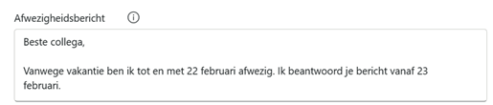

digi-T!P

Ga je volgende week genieten van je vakantie?

Laat iedereen dan weten dat je er even niet bent!
Volgende week kun je weer genieten van een weekje vrij!
Via Teams kun je aangeven dat je een paar dagen niet bereikbaar bent.
Dat automatische antwoord wordt dan in Teams én in Outlook weergegeven.

Zo doe je dat:
- Open Teams.

- Klik rechtsboven in je scherm op je profielfoto of naam.
- Klik daarna op Statusbericht instellen
en klik vervolgens op Afwezigheid plannen.
- Zet rechtsboven de automatische antwoorden Aan.

- Schrijf je afwezigheidsbericht.

- Wil je dat personen buiten de organisatie ook een afwezigheidsbericht ontvangen dan vink je dit aan.

- Geef aan in welke periode het afwezigheidsbericht verstuurd moet worden.

februari

ma di wo do vr za zo
9 | 10 | 11 | 12 | 13 | 14 | 15

Benieuwd naar meer tips?
week 7
Hier vind je alle digi-T!P’s overzichtelijk bij elkaar.
Digicoach nodig?
Vind jouw digicoach op lerenbij.curio.nl/digicoaches

